Об обеспечении безопасности труда и предупреждения несчастных случаев на производстве при подготовке и проведении
в 2024 году весенней посевной компании

С приходом весны для всех сельскохозяйственных организаций начинается напряженная и ответственная пора.
04.04.2024 согласно утвержденному плану и в рамках проведения месячника обеспечения безопасных условий труда в период проведения весенних полевых работ в Оршанском районе мобильной группой Оршанского райисполкома был осуществлен мониторинг в ОАО «Оршанский райагросервис».

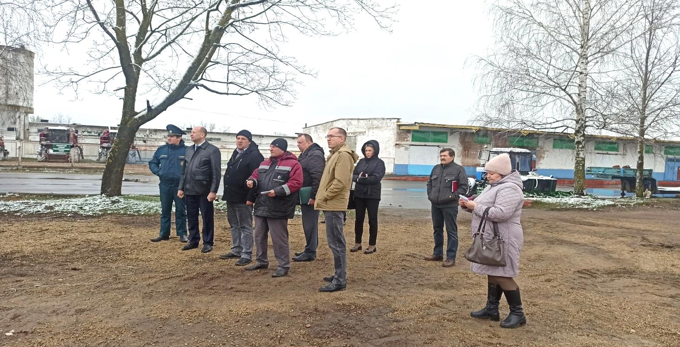

Членами мобильной группы Оршанского райисполкома проведен осмотр территории, ремонтных мастерских, и иных зданий. Обращено внимание руководителя и должностных лиц организации на соблюдение требований по охране труда при проведении сельскохозяйственных работ, установленных Правилами по охране труда в сельском и рыбном хозяйствах, утвержденными постановлением Министерства труда и социальной защиты республики Беларусь и Министерства сельского хозяйства и продовольствия республики Беларусь 05.05.2022 № 29/44.

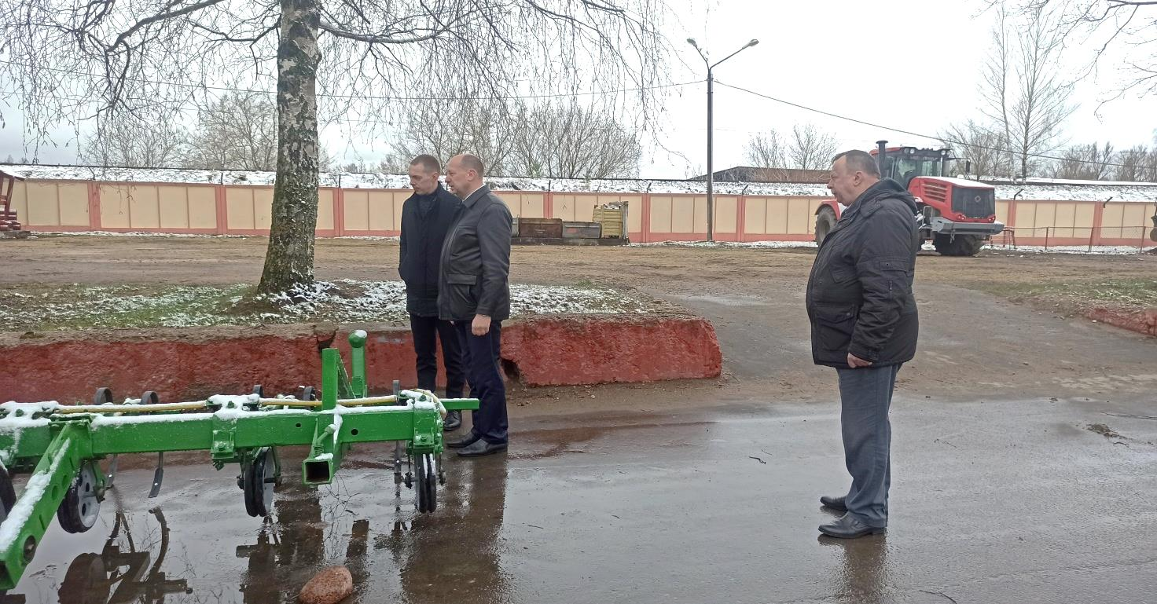

В ходе мониторинга выявлен ряд нарушений, об устранении которых, указано руководителю организации.
Также 04.04.2024 мобильной группой Оршанского райисполкома проведен мониторинг ряда промышленных предприятий.

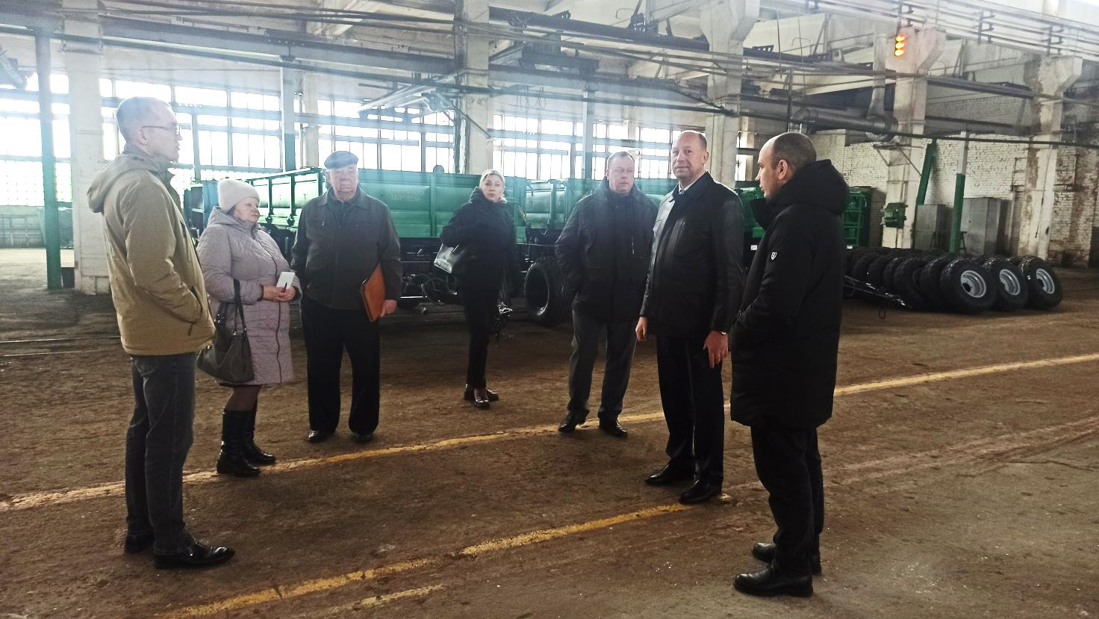
ОАО «Оршаагропроммаш»

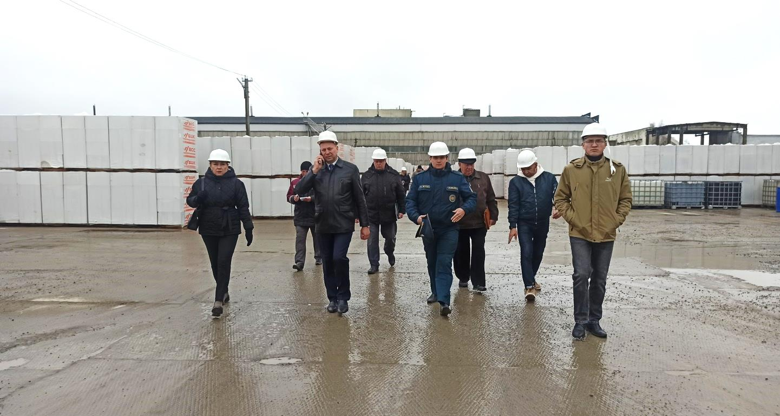
Филиал № 7 «Оршастройматериалы» ОАО «Белорусский цементный завод»

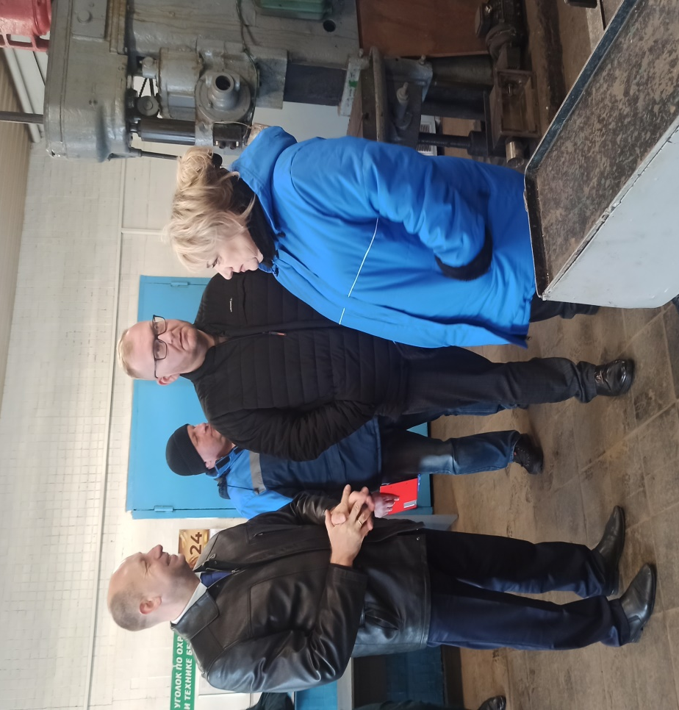
Филиал Оршанский хлебозавод ОАО «Витебскхлебпром».

Членами мобильной группы Оршанского райисполкома проведен осмотр территории, производственных и складских помещений и иных зданий. В ходе мониторинга выявлены типичные нарушения: территории предприятия не поддерживается в чистоте, санитарно-бытовые помещения не оборудованы полотенцами разового пользования или устройствами для сушки рук и др.
Руководителям и специалистам организаций указано на выявленные нарушения и пути их устранения.

